Kaligramy
V anotaci knihy Kaligramy Guillauma Apollinaira se píše:
„Apollinairovy Kaligramy jsou obrazové básně, verše zapsané do obrazů, které mají znázorňovat. Mnoho básní by bez výtvarného uspořádání bylo pro čtenáře nepochopitelných. K tomuto ojedinělému pokusu o zapsání poezie vedlo Apollinaira jeho kubistické a futorologické přesvědčení, které hlásal v předválečné Paříži v kruhu umělců, i jeho úzké přátelství s Pablem Picassem. Apollinairova hra s překvapivými obrazy a souvislostmi v mnohém ovlivnila poezii 20. století. Poprvé vyšly Kaligramy až po Apollinairově smrti v roce 1918 a obsahují 80 básní, rozdělených do 6 oddílů. Přestože ovlivnily mnoho českých básníků, nebyly Kaligramy nikdy přeloženy do češtiny v původním grafickém zobrazení celé. Existuje pár básní přepsaných do obrazů zejména od Jiřího Konůpka, ale nikdo se nepokusil o obtížné převedení překladu do obrazců u celé sbírky. Autorem prvního českého překladu Kaligramů je básník, překladatel a pedagog Petr Šrůta.“

Christian Morgenstern

DIE TRICHTER
Zwei Trichter wandeln durch die Nacht.
Durch ihres Rumpfs verengten Schacht
fließt weißes Mondlicht
still und heiter
auf ihren
Waldweg
u.s.
w.

TRYCHTÝŘE
Dva trychtýře jdou nocí tmou.
Tělesnou jejich úžinou
protéká měsíc
neustále
na jejich
cestu
a t.
d.
Přečtěte si báseň Trychtýře Christiana Morgensterna.
Srovnejte německý originál básně Trychtýře s českým překladem. Pojmenujte shody a rozdíly.
Jak těžké je podle vás pro překladatele přeložit báseň ve tvaru kaligramu? S čím může mít problém? Co mu naopak možná práci usnadňuje?

Guillaume Apollinaire
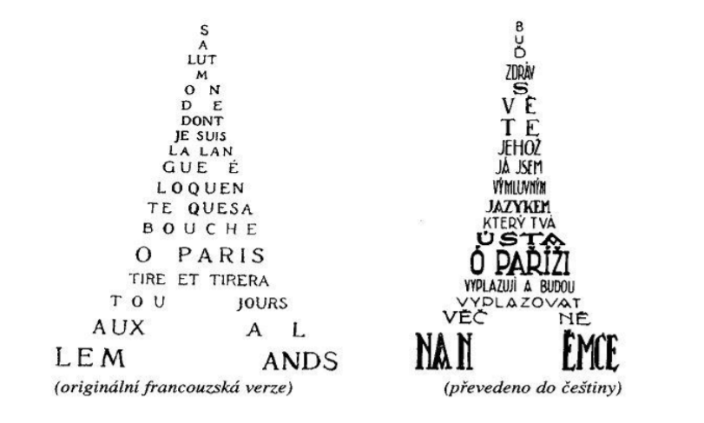
O čem je tato báseň na první pohled?
Podle čeho jste to poznali?
Jak básni rozumíte?

Závěrečný úkol: Vytvořte vlastní kaligram.

